لبحث العلمي

كل الأبحاث تبدأ بتساؤلات عما نريد معرفته. ربما ستكتشف ما الذي سيحدث إذا قمت بخلط الطلاء الأحمر والطلاء البرتقالي. بعض الأشخاص يحاولون العثور على إجابات الأسئلة التي نتساءل عنها. وهؤلاء يطلق عليهم اسم الباحثين.

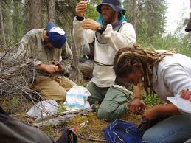
Forskere Foto:whitehill Barry, Pixnio

الملاحظة والفرضية
عندما يجد الباحث الإجابة على شيء ما ، فإنه يعمل بطريقة خاصة. أولا ، يلاحظ الباحث. ثم يستخدم واحدا أو أكثر من الحواس للحصول على معلومات حول شيء ما. وبمجرد أن يقوم الباحث بجمع المعلومات ، يقوم بوضع فرضية.
الفرضية هي تفسير محتمل يمكن اختباره في استبيان. يمكن أن تبدو الفرضية كما يلي: "عندما نمزج الطلاء الأحمر والطلاء الأصفر ، نحصل على طلاء برتقالي"
النظرية
يقوم الباحثون بالعديد من المحاولات والأبحاث لمعرفة ما إذا كانت الفرضية صحيحة. إن التجارب و الأبحاث التي يقوم بها الباحث سوف تعطيه نظرية. إحدى النظريات هي تفسير تم اختبار لما تسائل عنه الباحث.
Foto: Genomic research, Flickr

توثيق النظرية
يجب توثيق جميع الأبحاث التي يقوم بها الباحث ويأخذ صورا لما يفعله خلال فترة البحث. ثم بعد ذلك يقوم الباحث بنقل ما توصل إليه حتى يتمكن الباحثون الآخرون من الاطلاع عليه والتحقق مما إذا كانت النظرية صحيحة. إذا وصل العديد من الباحثين إلى نفس النتيجة ، يمكن للمرء أن يقول إن هذه النظرية ربما تكون صحيحة. وينظر إلى النظرية على أنها حل إلى أن يتوصل بعض الباحثين الآخرين إلى نتائج جديدة تدحضها. تسمى طريقة البحث هذه بطريقة البحث العلمي.

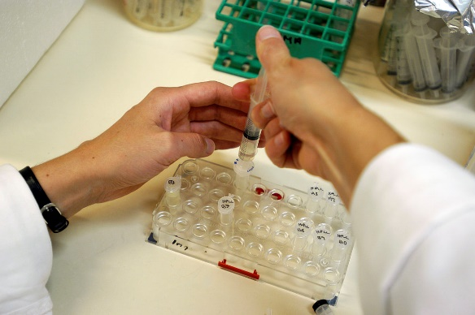
Foto: Johannes Jansson, Wikimedia commons

الباحثين المشهورين
يعتبر تشارلز داروين وألبرت أينشتاين وإسحاق نيوتن أمثلة للباحثين المشهورين.
هل يمكنك تسمية باحثين أكثر شهرة؟
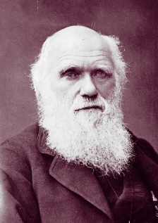
Charles Darwin Kilde: Wikimedia commons
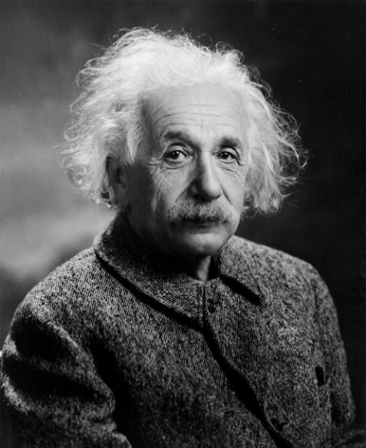
Albert Einstein Kilde: Wikimedia commons
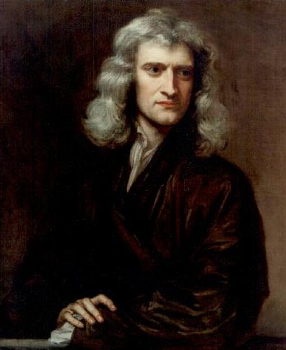
Isac Newton Kilde:Wikimedia commons

